Exercice : légender une photo (UAA2)

Choisis une photo de l'agence Magnum et légende-la après avoir imaginé un événement d'actualité qu'elle pourrait illustrer.
Attention ! légender n'est pas vaguement décrire... Il faut que le lecteur sache l'essentiel de ce qu'il y a derrière la photo.
Ce travail, par exemple, n'est pas satisfaisant. Il ne propose qu'une vague description sans identifier clairement un événement d'actualité que la photo pourrait illustrer :
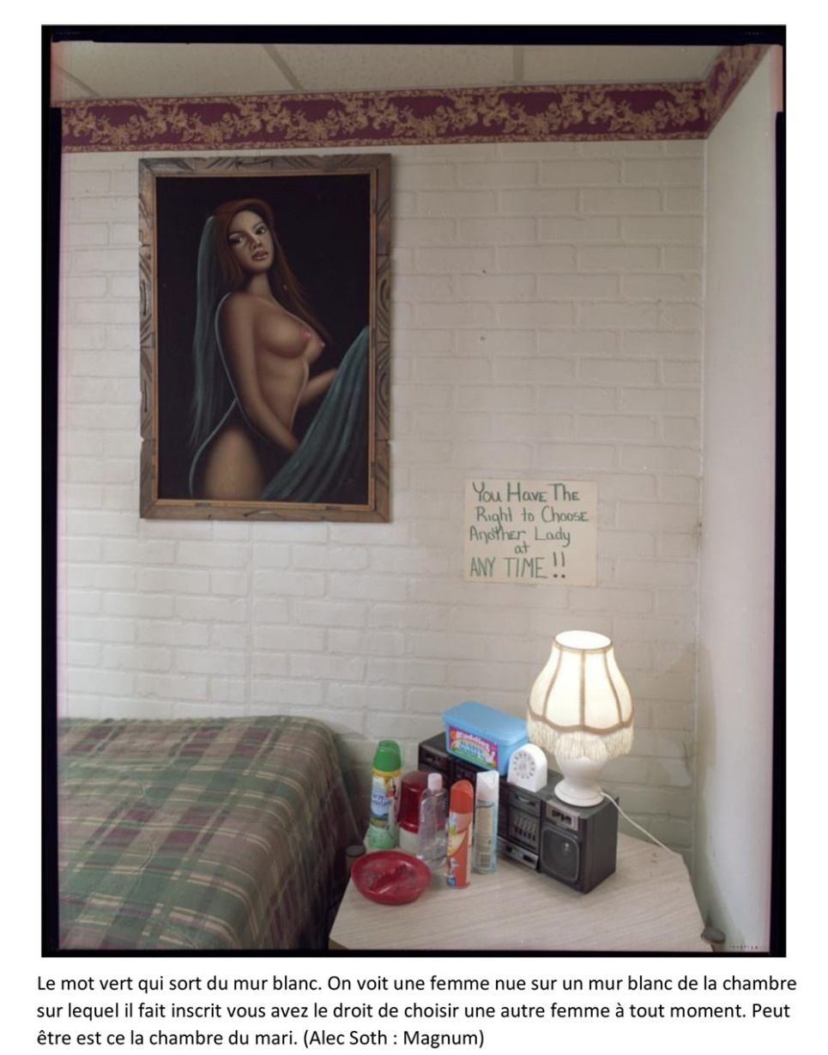

Correction proposée :
"Chambre de John Milner où a été retrouvé le tableau de Robert Smith volé au Musée de Boston. (= identifier) Mais à quoi servent les produits trouvés sur la table de nuit ? (= faire voir et donner un élément de suspense) © Alec Soth (Magnum) (= créditer)

